Ref. Expediente 727-P-2026
Legislatura de la Ciudad Autónoma de Buenos Aires.
Visto:
El Expediente 727-P-2026 de autoría del particular Barro, María Fernanda, e impulsado por la diputada Iañez, Berenice cuyo objeto es denominar “Profesor René Favaloro” a la escuela infantil N°4 D.E. 11, y;
Considerando:
Que la Escuela Infantil N.° 4 del Distrito Escolar 11 se encuentra ubicada dentro del predio del Hospital General de Agudos "Parmenio Piñero", una particularidad que define gran parte de su identidad institucional. A raíz de esta localización, la escuela mantiene un convenio de escolarización con el hospital por el cual el 85 % de las vacantes se destina a los hijos y las hijas del personal que trabaja en el nosocomio, mientras que el 15 % restante se ofrece a las familias de la comunidad del barrio de Flores.
Que durante el Ciclo Lectivo 2011, se llevó adelante el proyecto "Estrechando lazos en búsqueda de nuestra identidad", a partir del cual se realizó el proceso democrático y participativo de elección de nombre para la institución. De las elecciones primarias, realizadas en el mes de agosto, resultaron seleccionados cuatro candidatos:
- ∙ María Cecilia Grierson: primera médica argentina.
- ∙ María Montessori: médica y educadora italiana.
- ∙ Alfonsina Storni: escritora y poeta.
- ∙ René Favaloro: cirujano cardiovascular y docente universitario argentino.
El acto eleccionario se llevó a cabo el 21 de agosto de 2011, con la participación de todas las familias de la escuela, personal docente y directivo, auxiliares de portería, personal de cocina y equipo supervisor. Los resultados de la votación fueron los siguientes:
René Favoloro: 89 votos
María Montessori: 29 votos
Cecilia Grierson: 29 votos
Alfonsina Storni: 23 votos
De esta manera, el escrutinio de la elección dio como ganador al nombre de DOCTOR RENÉ FAVALORO.
Que no obstante, a pesar de que el expediente fue iniciado oportunamente para dar conocimiento al Ministerio de Educación y avanzar con el proceso de imposición del nombre elegido por la comunidad, por razones administrativas ajenas tanto a la institución educativa como a la Supervisión Distrital del Nivel, dicho proceso nunca fue finalizado.
Que en este contexto, la comunidad educativa aceptó adecuarse a la denominación "Profesor René Favaloro" para evitar duplicaciones y, en diciembre de 2025, reafirmó de manera unánime su voluntad de sostener el nombre elegido democráticamente en el acto electoral de 2011.
Que el Gobierno de la Ciudad de Buenos Aires tomó conocimiento de este proceso mediante el expediente N.° EX-2026-10270492-GCABA-ESC201193. En él se adjuntan, por un lado, una copia del acta del 26 de septiembre de 2011, en la que se asentaron los resultados del escrutinio definitivo. Por el otro, se incluye también copia del acta N.° 196/25 del 4 de diciembre de 2025, que refleja la voluntad unánime de la comunidad educativa de insistir en la solicitud para que se imponga formalmente el nombre elegido en 2011, con las modificaciones propuestas incorporadas. Por último, se incluye también una nota presentada por una actual mamá de la institución, quien también vivió el proceso eleccionario como mamá quince años atrás.
Que René Gerónimo Favaloro fue uno de los médicos más destacados de la historia argentina y una figura de relevancia mundial en el campo de la medicina. Nació en 1923 y se graduó como médico en la Universidad Nacional de La Plata en 1949. Tras una temprana experiencia como médico rural en la provincia de La Pampa, viajó en 1962 a Estados Unidos para especializarse en cirugía cardiovascular en la Cleveland Clinic. Fue allí donde, el 9 de mayo de 1967, realizó la primera cirugía de bypass coronario con empleo de vena safena, una técnica que revolucionó el tratamiento de las enfermedades cardíacas y que, desde entonces, ha permitido salvar millones de vidas en todo el planeta. Este procedimiento, que Favaloro nunca patentó por considerar que el conocimiento debía estar al servicio de todos, le valió el reconocimiento internacional.
Que a pesar del éxito y las oportunidades que tenía para continuar su carrera en el exterior, Favaloro decidió regresar a la Argentina en 1971 con el objetivo de crear un centro de excelencia que combinara la asistencia médica, la investigación y la formación de nuevas generaciones de profesionales. En 1975 fundó la Fundación Favaloro, una institución sin fines de lucro dedicada a la docencia, la investigación y la atención médica de alta complejidad. Para Favaloro, la docencia ocupaba un lugar central en su legado: solía decir que quería ser recordado más como docente que como cirujano. En este sentido, entendía la transmisión del conocimiento como una responsabilidad ética y una herramienta fundamental para garantizar que los avances médicos no fueran un privilegio de unos pocos, sino un derecho accesible para todos.
Que la profunda vocación humanista de Favaloro también lo llevó a denunciar a lo largo de su vida problemáticas sociales como la desigualdad, la pobreza y la falta de acceso a la salud. Convencido de que el nosotros siempre estuvo por encima del yo, su trayectoria representa un ejemplo de compromiso con el bien común y de coherencia entre los principios y las acciones.
Que la iniciativa de imponer el nombre "Profesor René Favaloro" a la Escuela Infantil N.° 4 DE 11 adquiere un significado particular si se considera que gran parte de la comunidad educativa está conformada por hijos e hijas de trabajadores del Hospital Piñero. Cabe destacar que, a pesar de no contar con una formalización oficial, la institución ya es conocida y nombrada por la comunidad como el "Jardín René Favaloro", una denominación que surge del vínculo natural que los propios vecinos y trabajadores del hospital han establecido con la figura del reconocido médico. Se trata, entonces, de formalizar un nombre que ya forma parte de la identidad cotidiana de la escuela.
Que la iniciativa de imponer el nombre "Profesor René Favaloro" a la Escuela Infantil N.° 4 DE 11 busca formalizar una decisión democrática que la comunidad educativa tomó en 2011 pero que nunca se pudo concretar. Se trata de una elección que las familias y los trabajadores del Hospital General de Agudos "Parmenio Piñero" han sostenido en el tiempo y que ya se expresa en el uso cotidiano. Imponerlo oficialmente no es crear una identidad, sino reconocer lo que la comunidad ya construyó colectivamente, consolidando así la memoria institucional y el valor de la participación democrática. Es también una oportunidad para que los niños y las niñas que pertenecen a familias del ámbito de la salud crezcan reconociendo la figura de un médico argentino que no solo transformó la medicina a nivel mundial, sino que también entendió la docencia como una herramienta para formar nuevas generaciones y el compromiso social como un deber ineludible.
LEY
Articulo 1º.- Se denomina “Profesor René Favaloro” a la Escuela Infantil N° 4 de D.E. N°11, sita en la calle Avenida Varela 1425, en el barrio de Flores, comuna 7.
Articulo. 2º.- Publíquese y cúmplase con los Artículos 89 y 90 de la Constitución de la Ciudad Autónoma de Buenos Aires.

ANEXO 1
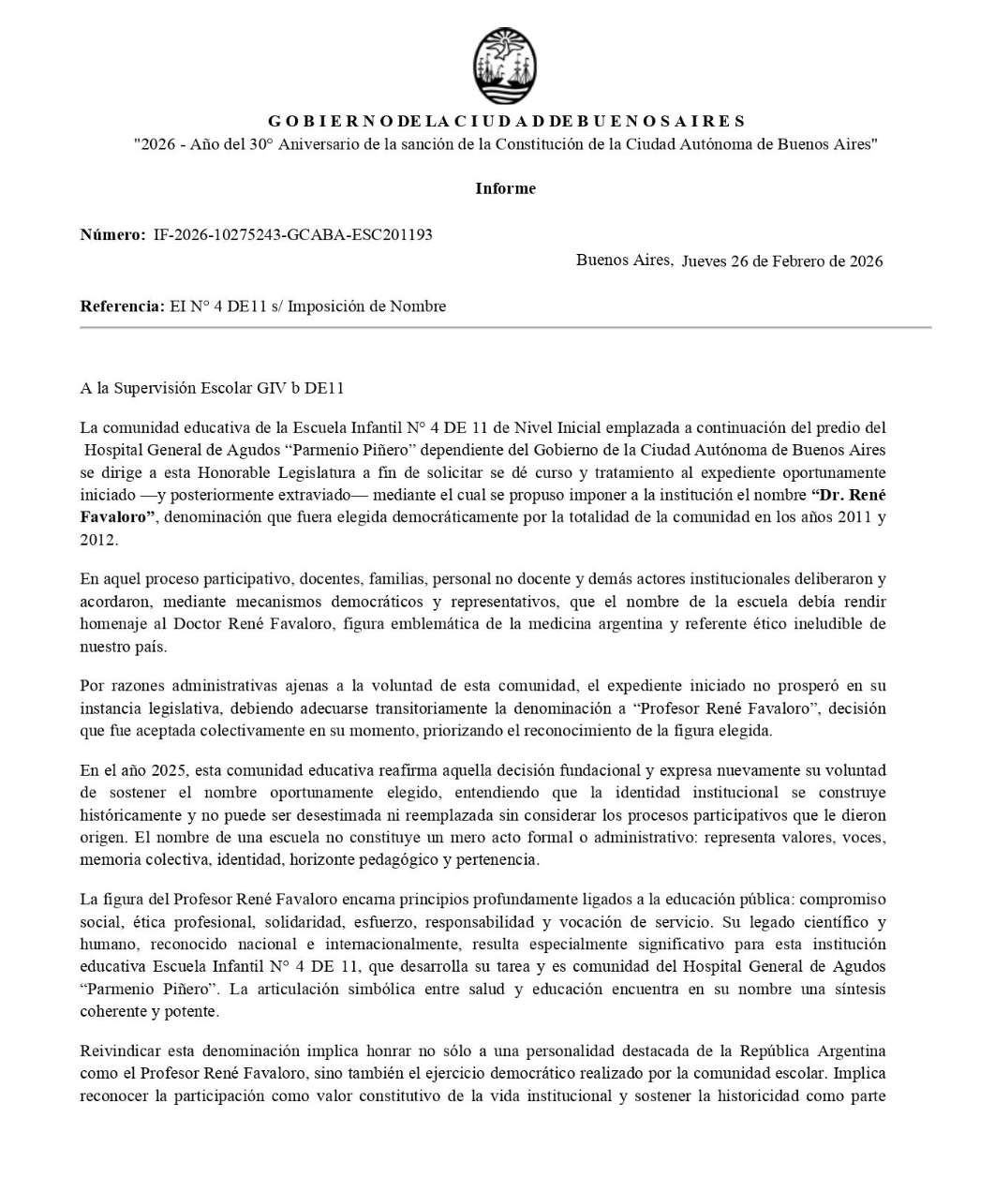

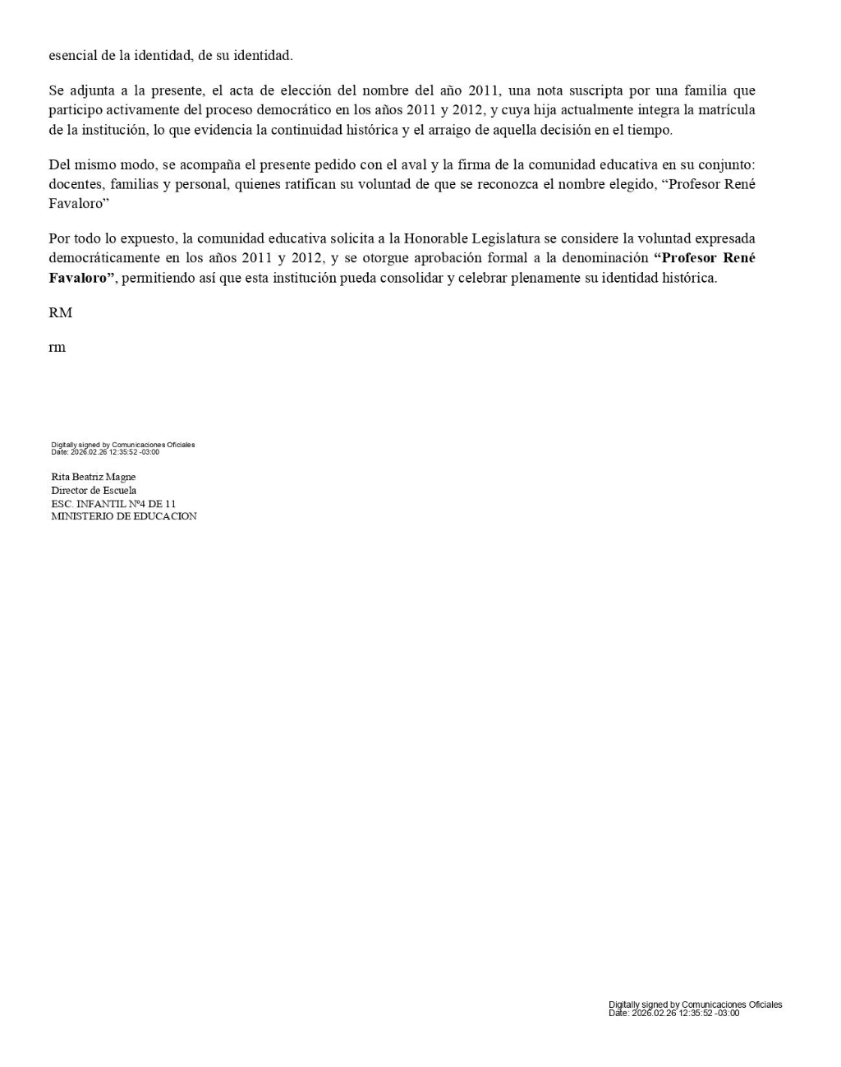

ANEXO 2
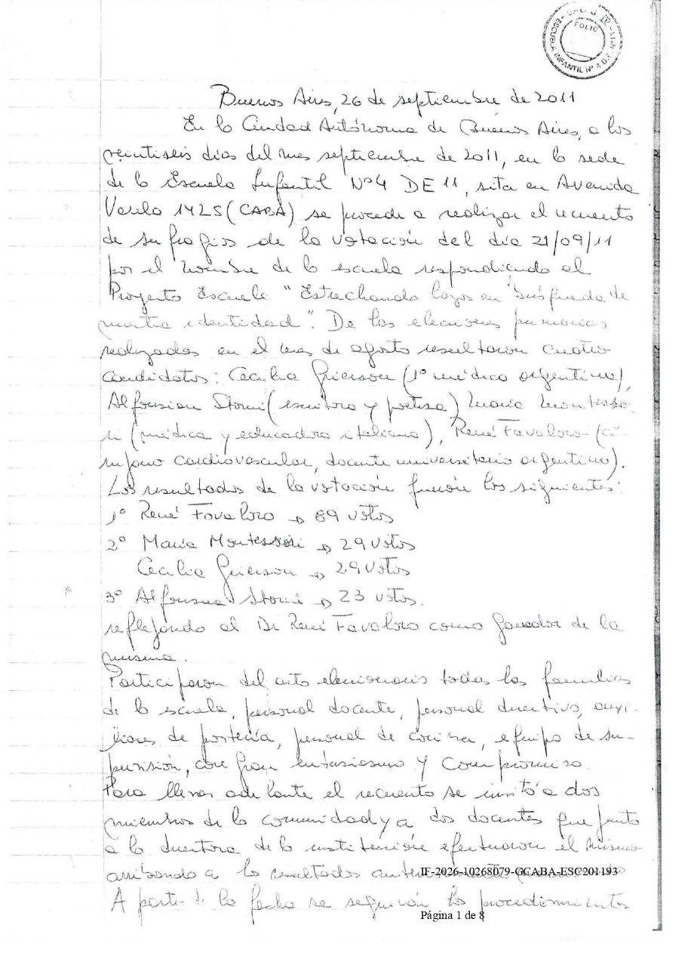

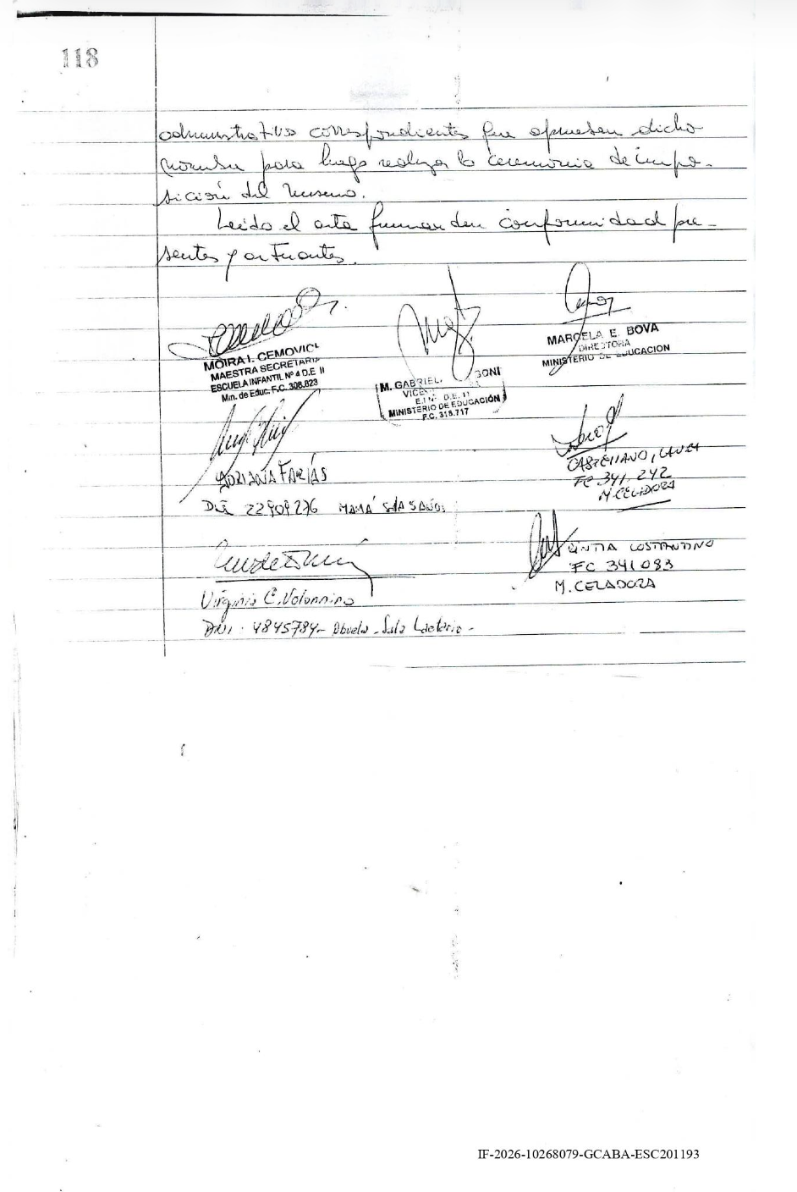

ANEXO 3
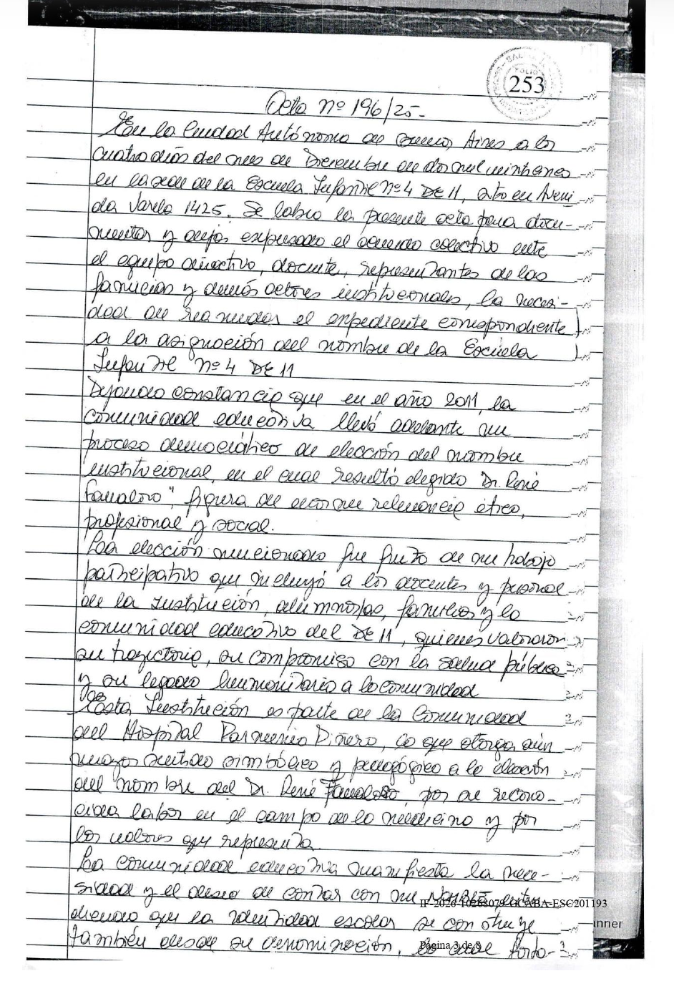

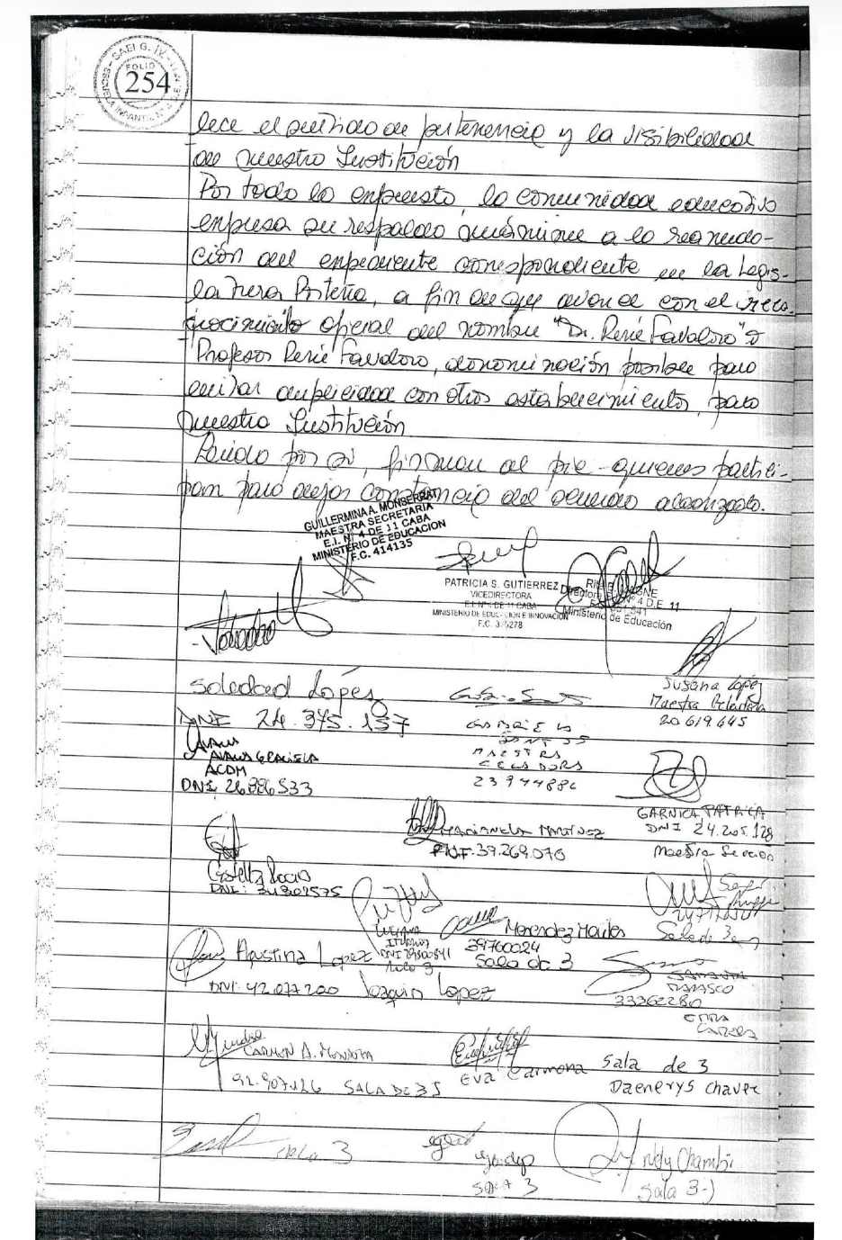

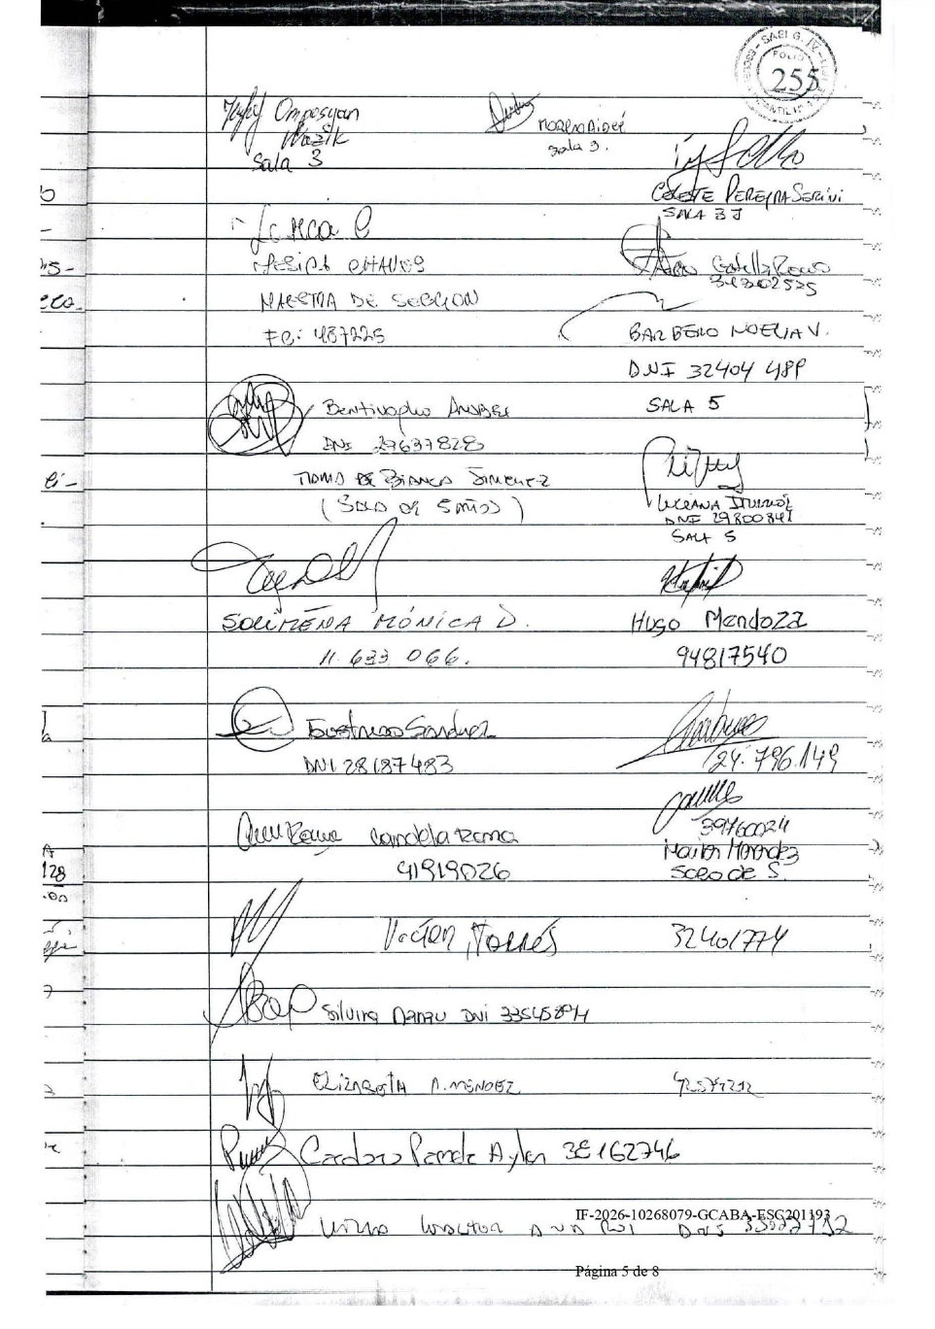
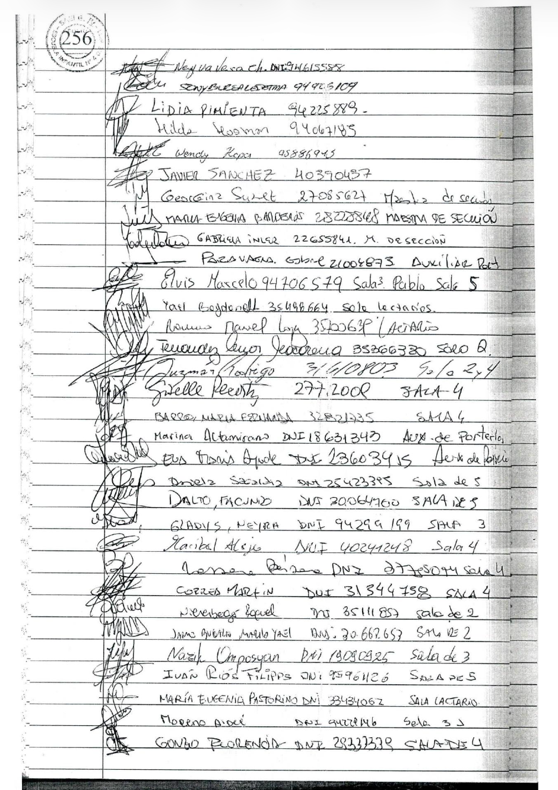

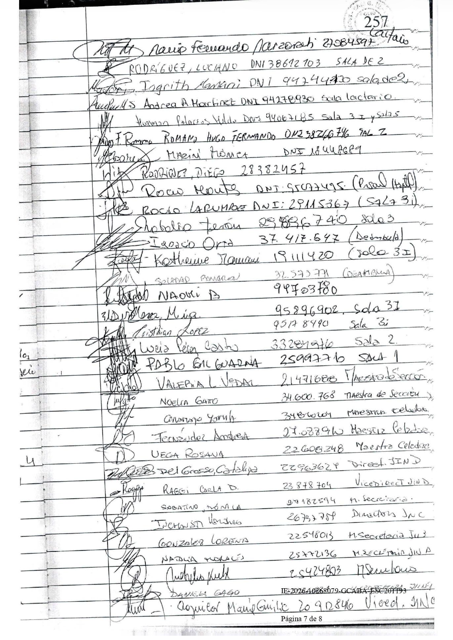

ANEXO 4
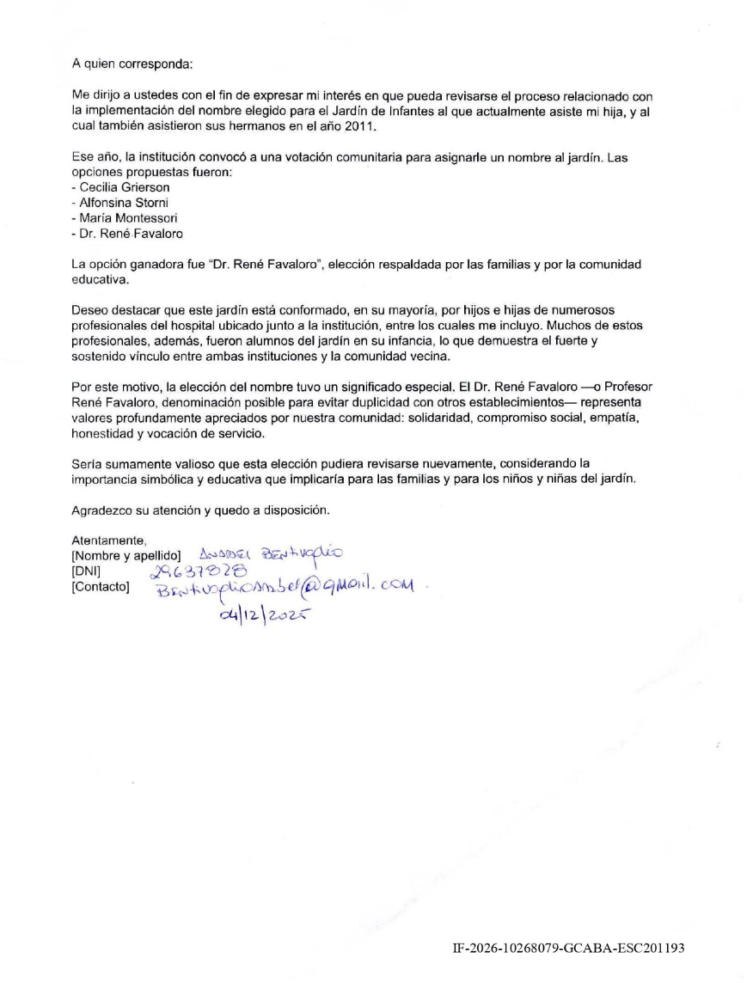

ANEXO 5
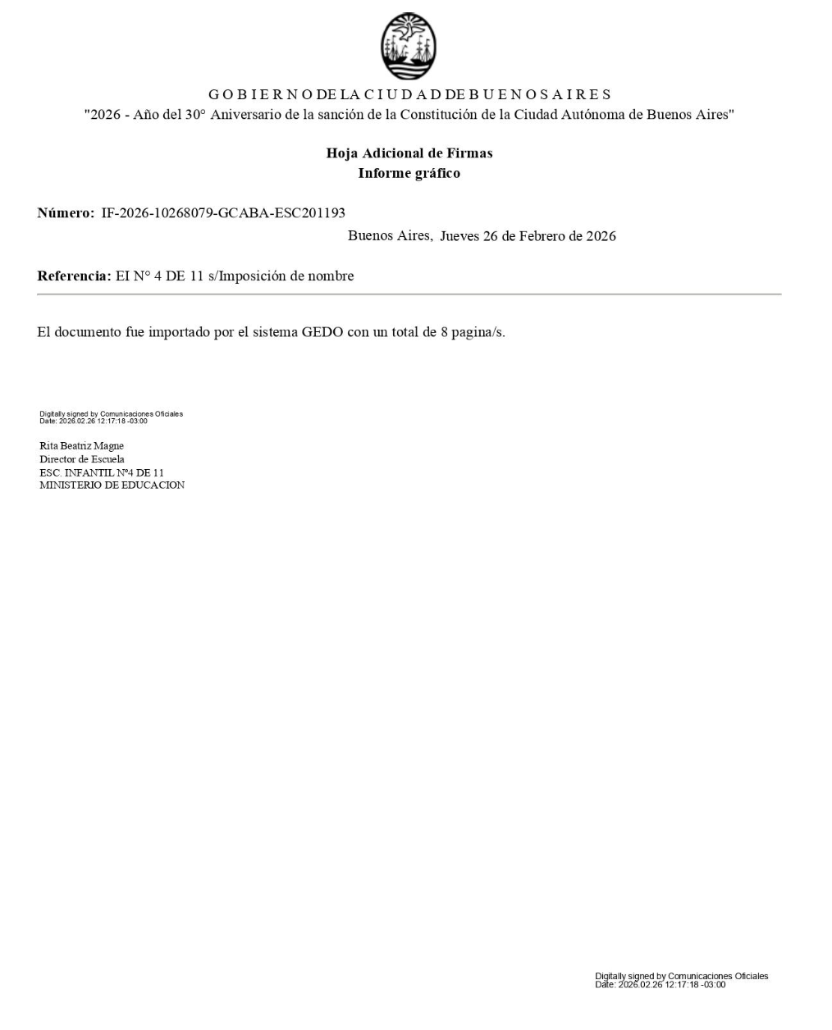

ANEXO 6
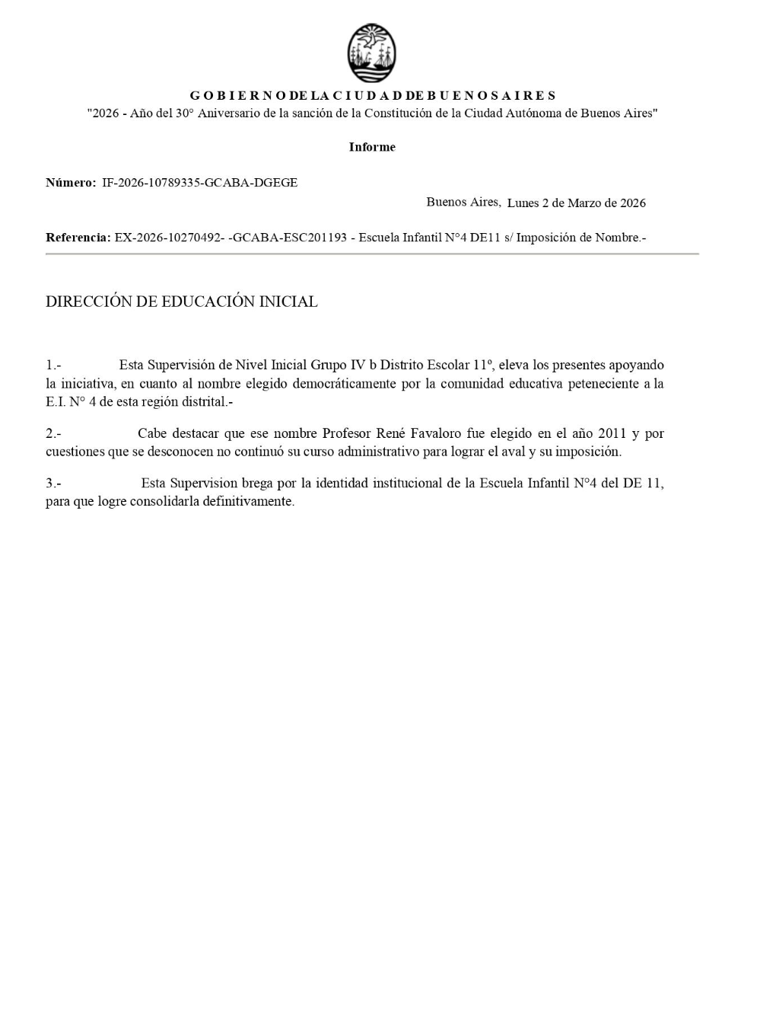

ANEXO 7
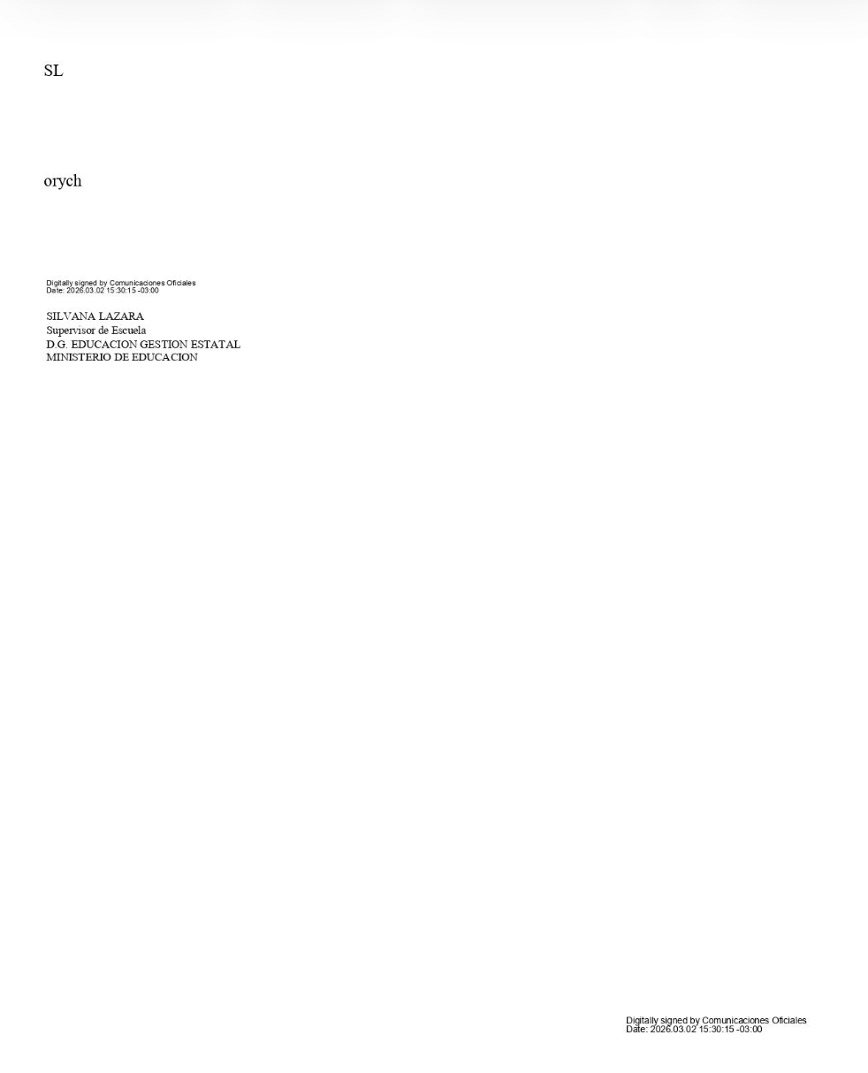

ANEXO 8
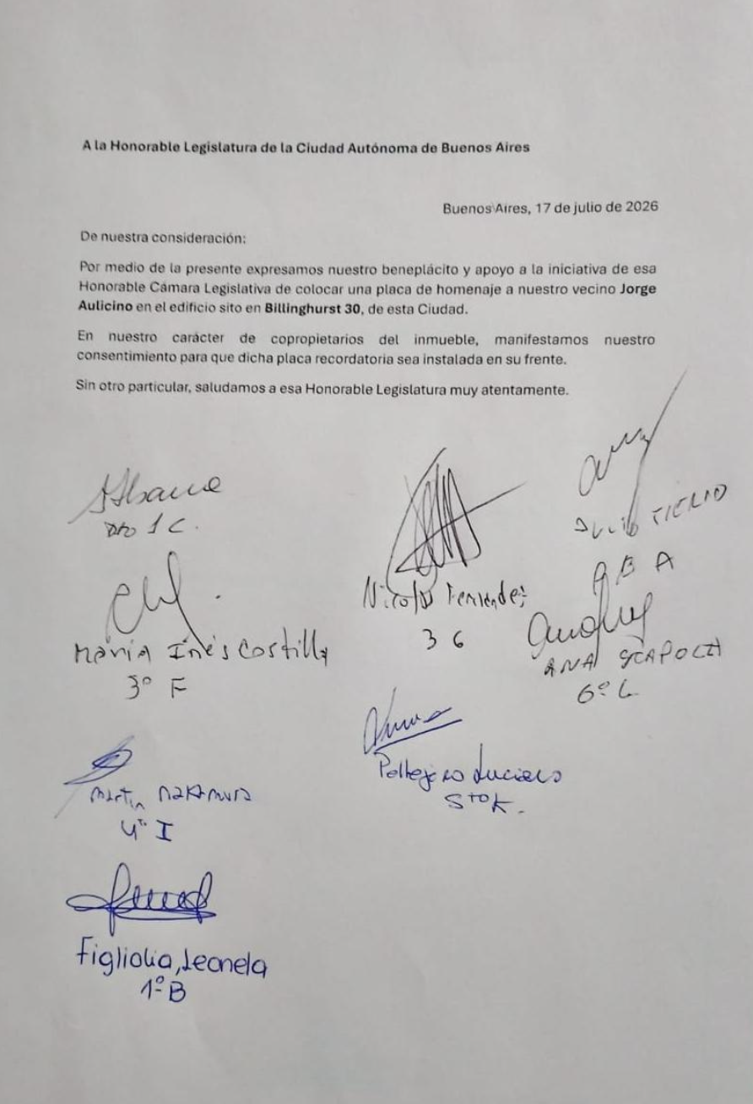
Sala de la Comisión: de de 2026

